Indicação: 158/2025 – Gabinete do Vereador César Bianchi

EXMO. SR. PRESIDENTE DA CÂMARA MUNICIPAL DE SUMARÉ

Indico ao Exmo. Senhor Prefeito Municipal, junto ao departamento competente, no sentido de realizar serviço recolhimento de galhos na Rua São Justino, próximo ao nº 203, no Bairro Jardim Santa Terezinha.
Justificativa: Tal solicitação se justifica na medida em que este vereador foi contactado pelos moradores da região pedindo a remoção dos galhos. Esse tipo de acúmulo de materiais cria ambientes para proliferação de pragas e aumenta o risco de atropelamentos uma vez que o entulho está ocupando a via de pedestres.
Baseado no exposto, solicitamos providências por parte da secretaria responsável, de modo sanar o problema.

Sala de Sessões, 12 de setembro de 2025.

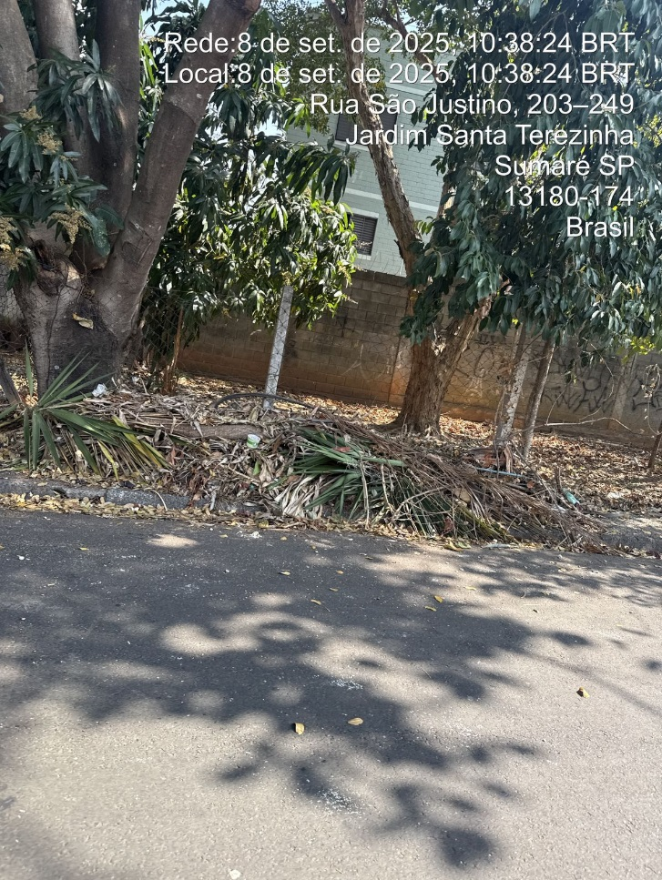

César Bianchi
Vereador
Partido Progressistas

